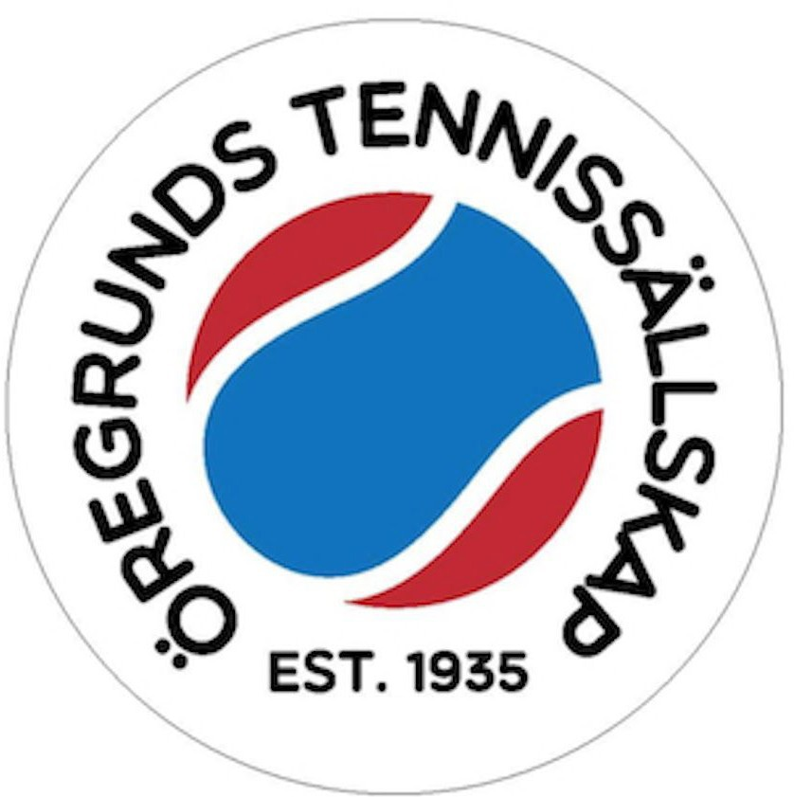

VERKSAMHETSPLAN
Verksamhetsplan Öregrunds Tennissällskap 2024

ÖTS övergripande mål med verksamheten är att främja tennisen och padeln i Öregrund och kunna erbjuda ortsbor och besökare fina banor med rimliga banhyror. Men också att arrangera tävlingar i olika format samt träningar under professionell ledning.

Här är klubbens verksamhetsplan för 2024.

Renovera befintliga anläggningar

- Tennishallen. Området kring entrén ska snyggas till ytterligare. Även dusch- och omklädningsrum är i behov av lite kärlek under kommande år. Taken på boule- och tennishallen ska få snörasskydd.

- Kyrkbanan ska detta år få en skyddssarg för att förhindra att löv, kvistar och ogräs letar sig in på banan. Stängslet ska också rätas upp. Äntligen.

- Padelbanans närområde ska snyggas till. Fortsatta diskussioner med kommunen om ansvarsfördelning då detta är deras mark. Ny gerillaborste ska inköpas. Igen. Glasväggarna ska putsas.

- Klubbstugan ska få en sista interiör ansiktslyftning.

- T1:ans och T2:ans närområde ska också snyggas till efter ny överenskommelse med kommunen. Redskapsboden ska renoveras, målas och städas. Om/när klubbstugan hyrs ut till Godishuset ökar behovet av detta, inte minst för tennistränarna. Nya blomsterurnor ska införskaffas eller lånas av Blomsterglädje. En ny mindre läktare/sittbänk ska byggas vid T2:ans bortre kortsida i stället för den fallfärdiga som står där nu. T2:ans domarstolen ska lagas.

Tennisveckan och tennisfesten
Tennisveckan får en ny ledning med Andreas Pragsten och Claes Håkansson Giertz som tävlingsgeneraler. Claes är ansvarig förbundstävlingsledare. Rekrytering av en ny ledningsstab pågår. Ambitionen är att fler ska göra mindre. Rekrytering av en festkommitté pågår parallellt.

ÖTS tur att arrangera Stadsmatchen
Målsättningen är förstås att ta tillbaka vandringspriset och att få fler ÖTS:are att
ställa upp detta år. Och förstås att fler ska sluta upp på banketten.

Skinkblixten
Denna populära breddturnering kommer givetvis att arrangeras även i år. Ifjol fylldes platserna på kort tid.

Stegspel
Arbetet med att hitta ett lämpligt program för stegspelet fortsätter. Utmaningen är
att det ska vara kompatibelt med MATCHi.

Padelträning i Tallparken
Under två sommarveckor i juni och/eller augusti planerar ÖTS att i samarbete med padeltränaren Hampus Öhberg erbjuda padelträning på ÖTS bana i Tallaprken. .

Veteranturneringen på Kyrkbanan fortsätter också
ÖTS veteranturnering rullar vidare med Göran Hultqvist och Lars Engström som tävlingsledare.

Träningsverksamheten når nya höjder
Att kunna erbjuda givande träning under professionell ledning är en av hörnstenarna i ÖTS verksamhet. Här är upplägget för 2024:
• För vår- och höstträningen ansvarar ÖTS tränare Alexander Grotte. Den lockar nu alltfler unga, vilket är väldigt roligt. Möjlighet till sign-in-träning finns för sistaminuten-bokare.
- För sommarträningen ansvarar även i år ÖTS samarbetspartner Overnet och tränarna Filip Tensing, Carl Gustafsson och Rasmus Boding. Träningsveckor sommaren 2024 blir 26, 27 och 28. Även privatlektioner kommer att erbjudas.
- Onsdagsdubbeln är en mycket uppskattad institution och fortsätter under våren och hösten.

Underhåll och drift
ÖTS underhållschef Fredrik Gustafsson kommer även att sätta samman frivilliga team för skötseln av våra tre banor i Tallparken. Vid behov kan visst underhåll komma att läggas ut på entreprenad. För Kyrkbanan får Göran Hultqvist och Peter Öhberg fortsatt ansvar att tillsammans med sin grupp hålla banan i lika gott trim som tidigare.

Samarbete med skolor, organisationer och klubbar
ÖTS ska fortsätta att utveckla samarbetet med Öregrunds skola vad gäller aktiviteter
för de yngre förmågorna. Detta samarbete nådde för övrigt en ny nivå 2023, med
gratis tränarlett lovspel som lockade många elever. Samarbetet med PRO Öregrund
fortsätter.

ÖTS ska också inleda ett samarbete med Grisslehamns TK vad gäller inköp, marknadsföring och eventuellt tränarsamarbete. Målsättningen är att involvera fler Roslagsklubbar med syftet att skapa en slags allians.

Fortsatt arbete med att säkra ekonomin
ÖTS ekonomi är stabil, men minskade intäkter och ökade kostnader blir en utmaning under 2024. Vi lyckades förhandla ner elavtalet till en bättre nivå och hoppas också att ränteläget ska stabiliseras på en likaledes lägre nivå.

Parallellt med detta avser ÖTS också att underlätta och förbättra medlemsadministrationen. Många upplever problem att teckna medlemskap via MATCHi, något som måste åtgärdas. Samtidigt krävs också en informationsinsats för att få alla att inse betydelsen av att betala sin medlemsavgift. Vi måste förstås också aktivt försöka värva fler medlemmar, till exempel i samband med sommarträningen och Tennisveckan.

Vad gäller beläggningen på banorna och därmed intäkterna är det klassiska problemet att förlänga säsongen. Vi fortsätter trots problem med MATCHi att försöka skapa ett stegspel för att uppmuntra mer spel, främst i hallen. Differentierade banhyror kan också diskuteras, men med tanke på den prisnivå ÖTS håller är detta ett mindre effektivt verktyg.

Vi har också som självklar ambition att öka sponsorintäkterna och har tillsatt en arbetsgrupp under ledning av Theresé Herrgård för detta.

Öregrund 21 mars 2024

ÖTS styrelse
genom

Björn Hygstedt
Ordförande Öregrunds Tennissällskap

